

课 程 实 验 报 告

课程名称：面向对象程序设计
实验名称：面向对象的整型队列编程

院 系 ：计算机科学与技术
专业班级 ： CS1601
学 号 ： U201614532
姓 名 ： 吕鹏泽
指导教师 ： 马光志

2018 年 11 月 22 日

- 需求分析
- 题目要求
整型队列是一种先进后出的存储结构，对其进行的操作通常包括判断队列是否为空、向队列顶添加一个整型元素、出队列等。整型队列类型及其操作函数采用面向对象的C++语言定义，请将完成上述操作的所有函数采用C++编程。注意，请用实验三的SATCK继承形成新的类QUEQUE。分析说明除构造函数以外的函数，加virtual说明与不加virtual说明有无区别。并说明为什么不将s2也作为基类。
class QUEUE：public QUEUE{
QUEUE s2;
public:
QUEUE(int m); //初始化队列：每个栈最多m个元素
QUEUE(const QUEUE&s); //用队列s拷贝初始化队列
operator int ( ) const; //返回队列的实际元素个数
QUEUE& operator<<(int e); //将e入队列,并返回队列
QUEUE& operator>>(int &e); //出队列到e,并返回队列
QUEUE& operator=(const QUEUE&s); //赋s给队列,并返回被赋值的队列
void print( ) const; //打印队列
~QUEUE( ); //销毁队列
};
在完成上述程序及测试无误后，请使用队列解决如下舞伴问题。假定在一次舞会上，男士排成一队，女士排成另一队。每次舞曲响起时，从男队和女队的队头各出一人，配成舞伴跳完此曲，跳完后各自进入自己队列的尾部。若男女两队的初始人数分别为M和F（M和F均为素数，且M!=F），男队中排在位置m（m<=M）的男士，非常想和女队位置f（f<=F）的女士跳舞，问他在第几支曲舞曲才能和该女士跳舞?请编程解决上述问题。
- 需求分析
自行对题目要求进行细化、补充。
- 系统设计
- 概要设计
整型栈是一种先进后出的存储结构，对其进行的入队操作通常在队尾进行，对其进行的出队操作通常在队头进行，操作示意图如图2-1所示。队列可以使用数组或者链表或者栈模拟来实现。判断队列是否为空、向队列顶添加一个整型元素、出队列等。本次实验我将使用栈来模拟队列的实现。
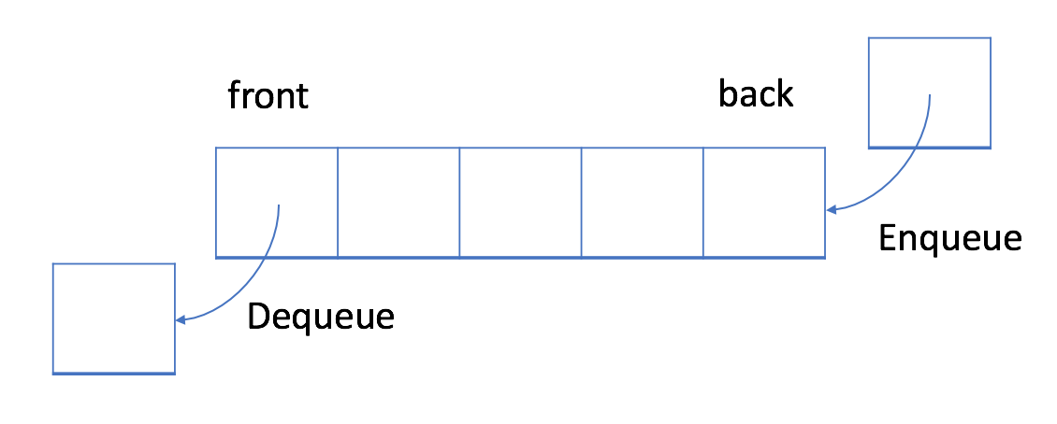
图2-1 队列的操作示意图
本次实验完成对队列的进本操作，然后利用队列来解决舞伴问题。当输入的命令行参数个数为1时演示队列的操作，当输入的命令行参数大于1时演示舞伴问题的解决。main调用关系如图所示2-2所示：
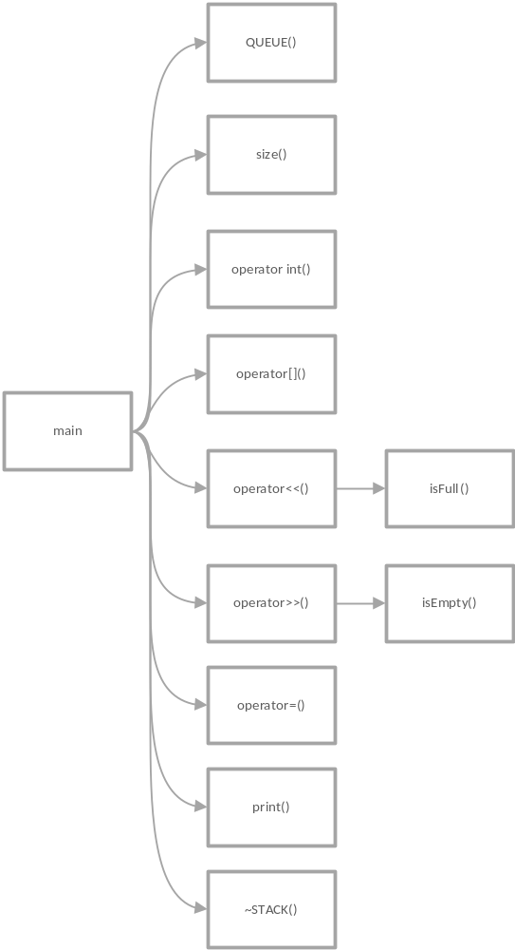
图2-2 函数调用关系图
QUEUE(int m); //初始化队列：每个栈最多m个元素
QUEUE(const QUEUE&s); //用队列s拷贝初始化队列
operator int() const; //返回队列的实际元素个数
QUEUE& operator<<(int e); //将e入队列,并返回队列
QUEUE& operator>>(int &e); //出队列到e,并返回队列
QUEUE& operator=(const QUEUE&s); //赋s给队列,并返回被赋值的队列
int operator[](int x); //返回下标为x的元素
void print() const; //打印队列
~QUEUE(); //销毁队列
- 详细设计
- QUEUE::QUEUE(int m)
参数：栈大小m
操作：初始化队列, 每个栈最多m个元素
返回值：无
流程图：如图2-2所示
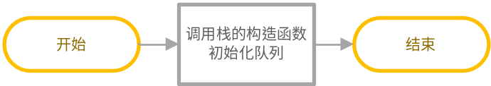
图2-3 构造函数流程图
- QUEUE::QUEUE(const QUEUE&s)
参数：要复制的队列s
操作：用队列s拷贝初始化队列
返回值：无
流程图：如图2-3所示
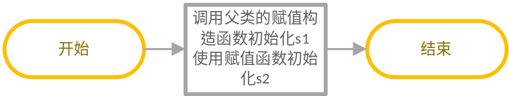
图2-4 构造函数流程图
- int QUEUE:: operator int() const
参数：无
操作：返回队列的实际元素个数pos
返回值：队列的实际元素个数
流程图：如图2-5所示
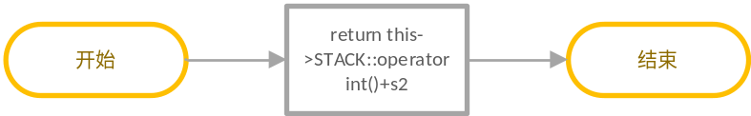
图2-5 operator int流程图
- int QUEUE::operator[] (int x) const
参数：下标x
操作：取下标x处的队列元素
返回值：若x合法，返回队列中下标为x的元素值，否则返回WRONG
流程图：如图2-6所示
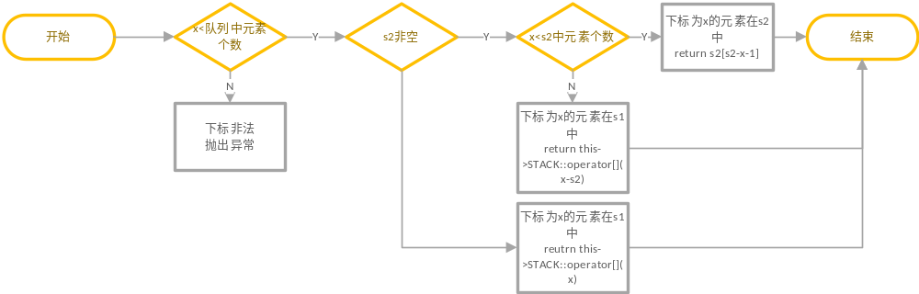
图2-6 operator[]流程图
- QUEUE& QUEUE::operator<< (int e)
参数：入队元素e
操作：将e入队列,并返回队列
返回值：队列指针p
流程图：如图2-7所示
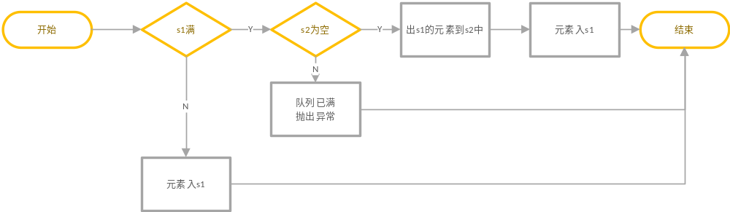
图2-7 operator<<流程图
- QUEUE& QUEUE::operator>> (int &e)
参数：出队列元素e
操作：出队列到e,并返回队列
返回值：队列指针p
流程图：如图2-8所示
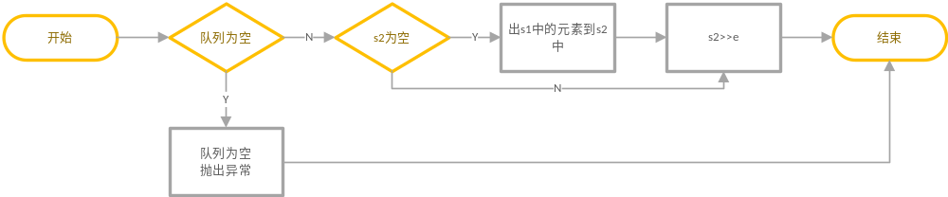
图2-8 operator>>流程图
- QUEUE& QUEUE::operator= (const QUEUE&s)
参数：赋值的队列s
操作：赋s给队列,并返回被赋值的队列
返回值：队列指针p
流程图：如图2-9所示
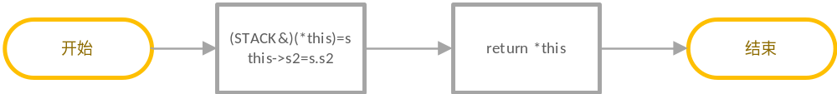
图2-9 operator=流程图
- void QUEUE::print() const
参数：无
操作：打印队列
返回值：无
流程图：如图2-10所示
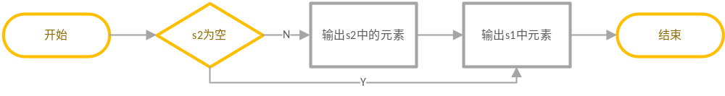
图2-10 print流程图
- QUEUE::~QUEUE()
参数：队列指针p
操作：自动调用~STACK()释放内存
返回值：无
- 软件开发
- 开发平台：Windows10 x86-64 下VisualStdio2017
- 测试平台：Windows10 x86-64 下VisualStdio2017
- 软件测试
- 队列测试：
正在测试C:/Users/10334/Documents/Cpp_Queue_4.exe.......
执行命令：C:/Users/10334/Documents/Cpp_Queue_4.exe -S 5 -I 1 2 3 4 -O 2 -O 2
用户输出:S 5 I 1 2 3 4 O 3 4 O
标准输出:S 5 I 1 2 3 4 O 3 4 O
答案正确！

执行命令：C:/Users/10334/Documents/Cpp_Queue_4.exe -S 5 -O 0 -I 1 2 3 4 -O 5 -I 1
用户输出:S 5 O I 1 2 3 4 O E
标准输出:S 5 O I 1 2 3 4 O E
答案正确！

执行命令：C:/Users/10334/Documents/Cpp_Queue_4.exe -S 5 -I 1 2 3 4 -O 2 -I 5 6 7 -I 8
用户输出:S 5 I 1 2 3 4 O 3 4 I 3 4 5 6 7 I 3 4 5 6 7 8
标准输出:S 5 I 1 2 3 4 O 3 4 I 3 4 5 6 7 I 3 4 5 6 7 8
答案正确！

执行命令：C:/Users/10334/Documents/Cpp_Queue_4.exe -S 5 -I 1 2 3 4 -O 2 -A 4 -I 5 6 -I 7 -I 8
用户输出:S 5 I 1 2 3 4 O 3 4 A 3 4 I 3 4 5 6 I 3 4 5 6 7 I 3 4 5 6 7 8
标准输出:S 5 I 1 2 3 4 O 3 4 A 3 4 I 3 4 5 6 I 3 4 5 6 7 I 3 4 5 6 7 8
答案正确！

执行命令：C:/Users/10334/Documents/Cpp_Queue_4.exe -S 5 -I 1 2 3 4 -O 2 -C -I 5 6 -A 2
用户输出:S 5 I 1 2 3 4 O 3 4 C 3 4 I 3 4 5 6 A 3 4 5 6
标准输出:S 5 I 1 2 3 4 O 3 4 C 3 4 I 3 4 5 6 A 3 4 5 6
答案正确！

执行命令：C:/Users/10334/Documents/Cpp_Queue_4.exe -S 5 -I 1 2 3 4 -O 2 -N
用户输出:S 5 I 1 2 3 4 O 3 4 N 2
标准输出:S 5 I 1 2 3 4 O 3 4 N 2
答案正确！

执行命令：C:/Users/10334/Documents/Cpp_Queue_4.exe -S 5 -I 1 2 3 4 -G 3 -G 7
用户输出:S 5 I 1 2 3 4 G 4 G E
标准输出:S 5 I 1 2 3 4 G 4 G E
答案正确！

执行命令：C:/Users/10334/Documents/Cpp_Queue_4.exe -S 5 -I 1 2 3 4 -G 3 -I 5 6 7 8 -O 3 -I 9 0 -G 6 -I 1
用户输出:S 5 I 1 2 3 4 G 4 I 1 2 3 4 5 6 7 8 O 4 5 6 7 8 I 4 5 6 7 8 9 0 G 0 I E
标准输出:S 5 I 1 2 3 4 G 4 I 1 2 3 4 5 6 7 8 O 4 5 6 7 8 I 4 5 6 7 8 9 0 G 0 I E
答案正确！

执行命令：C:/Users/10334/Documents/Cpp_Queue_4.exe -S 3 -I 1 2 3 -O 1 -I 5 6 -G 1 -G 6
用户输出:S 3 I 1 2 3 O 2 3 I 2 3 5 6 G 3 G E
标准输出:S 3 I 1 2 3 O 2 3 I 2 3 5 6 G 3 G E
答案正确！

执行命令：C:/Users/10334/Documents/Cpp_Queue_4.exe -S 3 -I 1 2 3 4 -G 1 -I 5 6 -G 5 -O 6 -O 1
用户输出:S 3 I 1 2 3 4 G 2 I 1 2 3 4 5 6 G 6 O O E
标准输出:S 3 I 1 2 3 4 G 2 I 1 2 3 4 5 6 G 6 O O E
答案正确！

共10个测试样例
正确个数：10
错误个数：0
测试结果如图4-1所示：
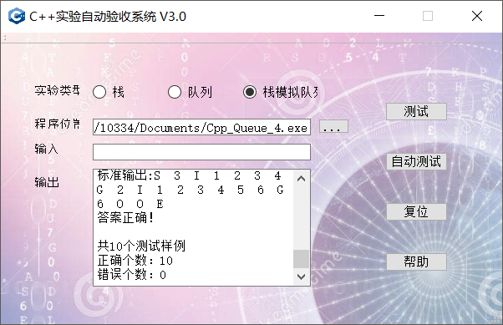
图4-1 测试结果
- 舞伴问题测试：
➢ M=23 F=3 m=1 f=1 理论值：1 运算结果：1
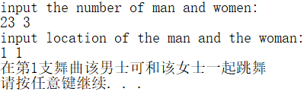
➢ M=23 F=3 m=2 f=3 理论值：48 运算结果：48
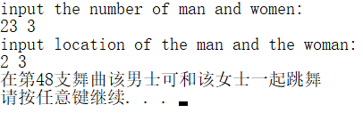
➢ M=971 F=277 m=512 f=103 理论值：255789 运算结果：184031
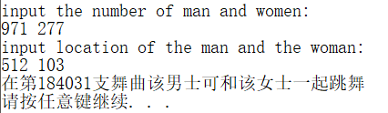
➢ M=4 F=17 理论值：错误输入 运算结果：错误输入
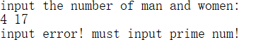
- 特点与不足
- 技术特点
在内存分配失败时抛出异常并退出，对于非法操作给出提示（队空出队、队满入队）并拒绝执行。
- 不足和改进的建议
命令处理有些复杂，main函数较为臃肿，没有细分调用子函数。
- 过程和体会
- 遇到的主要问题和解决方法
一开始遇到了内存泄漏问题，在运行过程中程序卡死，抛出越界异常，重申审视程序后找出错误，及时释放内存。
- 课程设计的体会
通过本次实验我明白了队列的基本原理，并动手用C++语言结构化编程实现了队列。在实际应用中，队列可以用于二叉树的层次遍历等问题。在本次实验中我使用队列解决了舞伴问题。
- 源码和说明
- 文件清单及其功能说明
- 可执行文件Cpp_Queue_4.exe
- 源代码Cpp_Queue_4.cpp.
- 用户使用说明书
在CMD中输入路径运行C_QUEUE_4.exe，并加上命令参数。或者在VS2017平台下F5重新编译再运行。
- 源代码
#include"myStack.h"
class QUEUE: public STACK {//包含继承自父类中的栈s1
STACK s2;//其中s1执行入队操作，s2执行出队操作
public:
QUEUE(int m); //初始化队列：每个栈最多m个元素
QUEUE(const QUEUE&s); //用队列s拷贝初始化队列
operator int() const; //返回队列的实际元素个数
QUEUE& operator<<(int e); //将e入队列,并返回队列
QUEUE& operator>>(int &e); //出队列到e,并返回队列
QUEUE& operator=(const QUEUE&s); //赋s给队列,并返回被赋值的队列
int operator[](int x); //返回下标为x的元素
void print() const; //打印队列
~QUEUE(); //销毁队列

bool isEmpty();//队空返回true
bool isFull();//队满返回true
};
QUEUE::QUEUE(int m) :STACK(m), s2(m) {};
QUEUE::QUEUE(const QUEUE&s) :STACK(s.size()), s2(s.s2.size())
{
*this = s;
};
QUEUE::operator int() const
{
int i = this->STACK::operator int();
return i + s2;//队列元素个数=s1元素个数+s2元素个数
}
QUEUE& QUEUE::operator<<(int e)
{
if (this->STACK::operator int() == this->STACK::size())//s1满
{
if (s2 == 0)//若s2空，将s1中的元素倒入s2中
{
while (this->STACK::operator int() != 0)
{
int m;
this->STACK::operator>>(m);
s2 << m;
}//出栈s1中的元素到s2中
this->STACK::operator<<(e);
}
else
{
cout << "queue is full" << endl;
}
}
else//s1非满
this->STACK::operator<<(e);
return *this;
}
QUEUE& QUEUE::operator>>(int &e)
{
if (isEmpty())//队列为空
{
cout << "queue is empty" << endl;
}
else//队列非空
{
if (s2 == 0)//栈s2为空
{
while (this->STACK::operator int() != 0)
{
int m;
this->STACK::operator>>(m);
s2 << m;
}//出栈s1中的元素到s2中
s2 >> e;
}
else //s2非空
{
s2 >> e;
}
}
return *this;
}
QUEUE& QUEUE::operator=(const QUEUE&s)
{
if (this == &s) return *this;
(STACK&)(*this) = s;
this->s2 = s.s2;
return *this;
}
int QUEUE::operator[](int x)
{
if (x >= operator int())//非法下标
{
cout << "invalid index" << endl;
return WRONG;
}
if (s2)//s2非空
{
if (x < s2)//下标为x的元素在s2中
{
return s2[s2 - x - 1];
}
else//下标为x的元素在s1中
return this->STACK::operator[](x - s2);
}
else return this->STACK::operator[](x);
}
void QUEUE::print() const
{
if (s2)//s2非空，先打印s2
{
int i = s2.operator int() - 1;
while (i >= 0)
{
cout << " " << s2[i];
i--;
}
}
if (this->STACK::operator int() != 0)//再打印s1
{
int i = 0;
while (i < this->STACK::operator int())
{
cout << " " << this->STACK::operator[](i);
i++;
}
}
}
QUEUE::~QUEUE() {};
bool QUEUE::isEmpty()
{
return operator int() == 0;//队列元素个数为0
}
bool QUEUE::isFull()
{
return this->STACK::operator int() == this->STACK::size() && s2 != 0;//s1满且s2非空
}

bool isPrime(int n)
{
for (int i = 2; i <= sqrt(n); i++) {
if (n%i == 0) {
return false;//不是素数
}
}
return true;//是素数
}

int main(int argc, char* argv[])
{
system("color f0");
if (argc > 1)
{
QUEUE * p = NULL;
char cmd;//当前执行的命令
int cur_index;//当前参数的字符串下标
int end_index;//[cur_index,end_index)之间的数据均为命令的参数
int error = 0;//错误标记
cur_index = end_index = 1;
while (end_index < argc)
{
cur_index = end_index++;
cmd = argv[cur_index++][1];//当前执行的命令
while (end_index < argc && !(argv[end_index][1] >= 'A' && argv[end_index][1] <= 'Z'))
{
end_index++;
}//end_index定位到下一条命令
int num = -1;
QUEUE *pnew;

//根据指令进行操作
switch (cmd)
{
case 'S':
num = atoi(argv[cur_index]);//获取参数
if (num > 0)
{
p = new QUEUE(num);//初始化一个新栈
}
else error = 1;//num不合法
break;
case 'I':
while (cur_index < end_index)
{
if (p->isFull()) { error = 1; break; }
num = atoi(argv[cur_index++]);
*p << num;
}
break;
case 'O':
num = atoi(argv[cur_index]);
if (num > (*p))//出栈元素个数>当前栈中元素个数
error = 1;
else
{
while (num--)
{
int e;
*p >> e;
}
}
break;
case 'C':
pnew = new QUEUE(*p);//拷贝新栈
delete p;//销毁旧栈
p = pnew;
break;
case 'A':
num = atoi(argv[cur_index]);
pnew = new QUEUE(num);
*pnew = *p;//赋值新栈
delete p;//销毁旧栈
p = pnew;
break;
case 'G':
num = atoi(argv[cur_index]);
if (num >= (*p)) //元素下标不合法
error = 1;
break;
default:
break;
}
if (error == 1)//命令出错
{
cout << " " << cmd << " E";
break;
}

//输出执行完指令后的数据
switch (cmd)
{
case 'S':
cout << "S " << num;
break;
case 'I':
cout << " I";
p->print();
break;
case 'O':
cout << " O";
p->print();
break;
case 'C':
cout << " C";
p->print();
break;
case 'A':
cout << " A";
p->print();
break;
case 'N':
cout << " N " << *p;
break;
case 'G':
cout << " G " << (*p)[num];
break;
default:
break;
}
}
}
else
{
while (true)
{
cout << "input the number of man and women:" << endl;
int M, F;
cin >> M >> F;
if (M == F)
{
cout << "input error! can not input equal number!" << endl;
continue;
}
if (!isPrime(M) || !isPrime(F))
{
cout << "input error! must input prime num!" << endl;
continue;
}
cout << "input location of the man and the woman:" << endl;
int manLocation, womanLocation;
cin >> manLocation >> womanLocation;
QUEUE man(M), woman(F);//男士队伍，女士队伍
int i;
/*初始化队伍*/
for (i = 1; i <= M; i++)
man << i;
for (int i = 1; i <= F; i++)
woman << i;
int res = 1;
/*模拟跳舞*/
while (1)
{
int m, w;
man >> m; woman >> w;
if (m == manLocation && w == womanLocation) break;
man << m; woman << w;
res++;
//if (res > 10000) { cout << "no answer" << endl; break; }
}
cout << "在第" << res << "支舞曲该男士可和该女士一起跳舞" << endl;
system("pause");
}
}
//system("pause");
return 0;
}

